Міністерство освіти і науки України

Національний технічний університет України «Київський політехнічний інститут імені Ігоря Сікорського"

Факультет інформатики та обчислювальної техніки

Кафедра інформатики та програмної інженерії

Звіт

з лабораторної роботи № 1 з дисципліни «Алгоритми та структури даних-1. Основи алгоритмізації»

«Дослідження лінійних алгоритмів»

Варіант 28

Виконав студент ІП-12, Сімчук Андрій Володимирович

(шифр, прізвище, ім'я, по батькові)

Перевірив ____________________________________

( прізвище, ім'я, по батькові)

Київ 2021

**Лабораторна робота 1**

**Дослідження лінійних алгоритмів**

**Мета** – дослідити лінійні програмні специфікації для подання перетворювальних операторів та операторів суперпозиції, набути практичних навичок їх використання під час складання лінійних програмних специфікацій.

**I. Задача.** Задано тризначне число. У ньому закреслили останню справа цифру і приписали її на початку. Знайти отримане число.

**II. Розв’язання.**

Програмні специфікації запишемо у псевдокоді та графічній формі у вигляді блок-схеми.

*Крок 1.* Визначимо основні дії.

*Крок 2.* Деталізуємо дію обчислення останньої цифри справа тризначного числа.

*Крок 3.* Деталізуємо дію видалення останньої цифри справа тризначного числа.

*Крок 4.* Деталізуємо дію додавання цифри на початок тризначного числа.

***Побудова математичної моделі***

|  |  |  |  |
| --- | --- | --- | --- |
| **Змінна** | **Тип** | **Ім’я** | **Призначення** |
| Трицифрове число | Цілий | Х | Початкове дане  Результат |
| Остання цифра справа | Цілий | А | Проміжне дане |
| Частка від цілочисельного ділення | Функція | % | Частка від цілочисельного ділення |

***Псевдокод***

*Крок 1.*

**Початок**

обчислення останньої цифри справа A тризначного числа X

видалення останньої цифри справа A тризначного числа X

додання цифри A на початок тризначного числа X

**Кінець**

*Крок 2.*

**Початок**

A:= X%10

видалення останньої цифри справа A тризначного числа X

додання цифри A на початок тризначного числа X

**Кінець**

*Крок 3.*

**Початок**

A:= X%10

X:= X/10

додання цифри A на початок тризначного числа X

**Кінець**

*Крок 4.*

**Початок**

A:= X%10

X:= X/10

X:=X+(A*100)

**Кінець**

***Блок-схема.***

*Крок 1. Крок 2. Крок 3. Крок 4.*

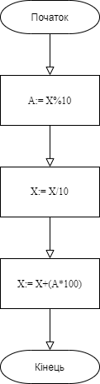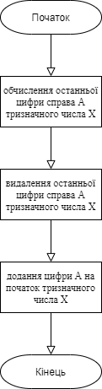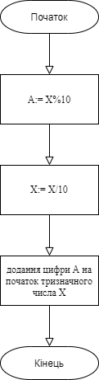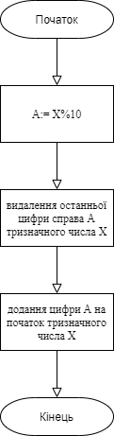

**III. Випробування алгоритму.**

|  |  |
| --- | --- |
| **Блок** | **Дія** |
|  | Початок |
| 1 | A=347%10=7 |
| 2 | X=347/10=34 |
| 3 | X=34+(7*100)=734 |
|  | Кінець |

**IV. Висновки.**

Було досліджено лінійні програмні специфікації для подання перетворювальних операторів та операторів суперпозиції, було набуто практичних навичок їх використання під час складання лінійних програмних специфікацій.